
Comment construire un journal ?

Support pédagogique du JDE N° 1107
du vendredi 21 novembre 2014

Activité 1 Toutes les pages

Sans le JDE, recopiez le titre qui vous semble correspondre à l’illustration proposée. Ensuite, entourez sur la photo les indices qui vous ont permis de choisir et écrivez-les dans le tableau. Si nécessaire, vérifiez avec votre JDE.

- On a découvert un sarcophage
- Ebola : des traitements à l’essai
- Le plan hivernal démarre
- Code Aventure : Clara, au Togo
- Des enfants donnent cours à l’université !

Illustrations | Titres | Indices
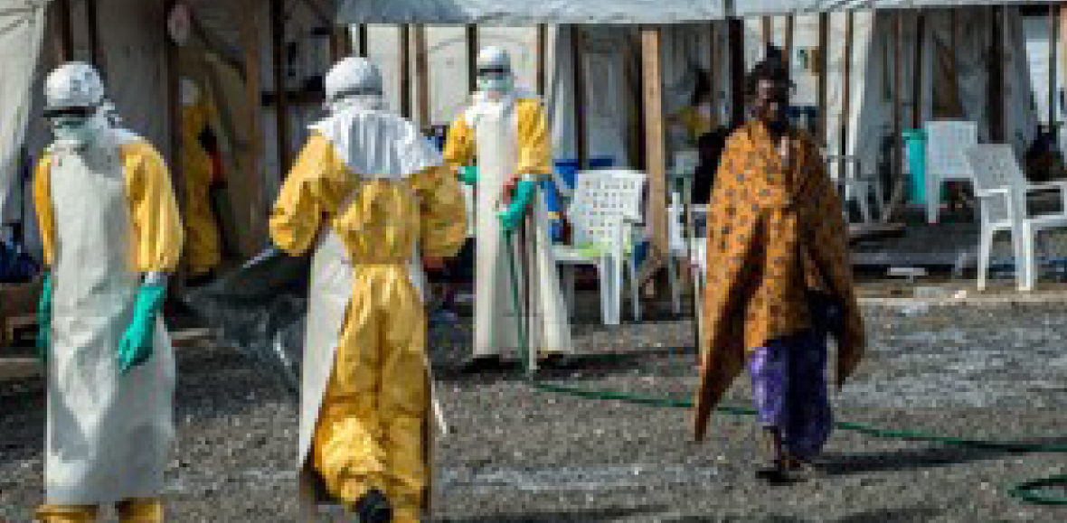 | ………………………………………………..  ………………………………………………..  ……………………………………………….. | ………………………………  ………………………………  ………………………………
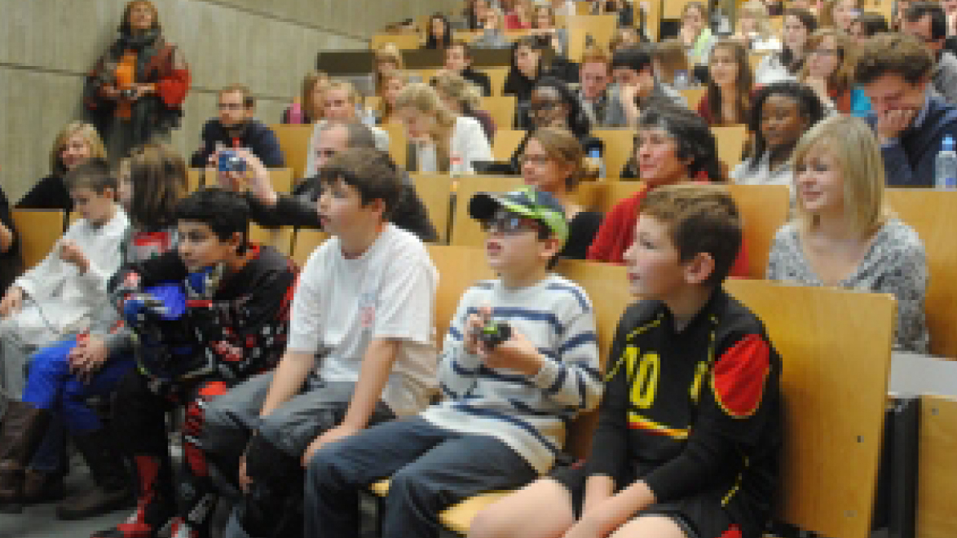 | ………………………………………………..  ………………………………………………..  ……………………………………………….. | ………………………………  ………………………………  ………………………………
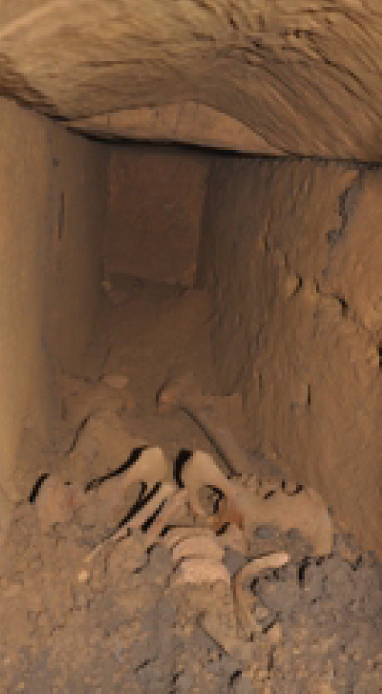 | ………………………………………………..  ………………………………………………..  ……………………………………………….. | ………………………………  ………………………………  ………………………………
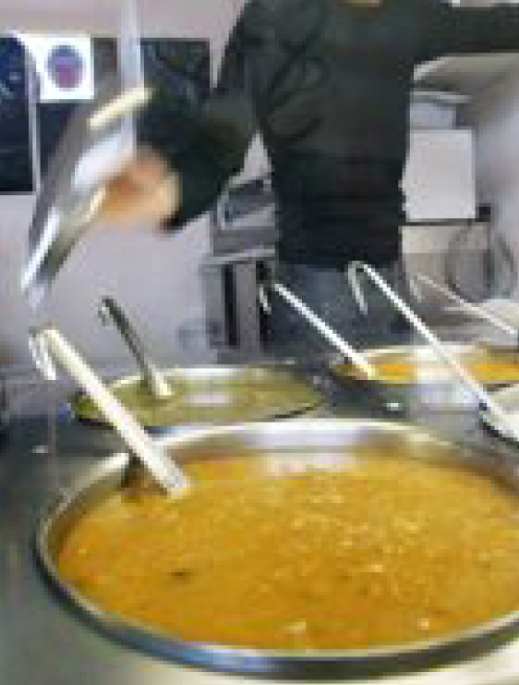 | ………………………………………………..  ………………………………………………..  ……………………………………………….. | ………………………………  ………………………………  ………………………………
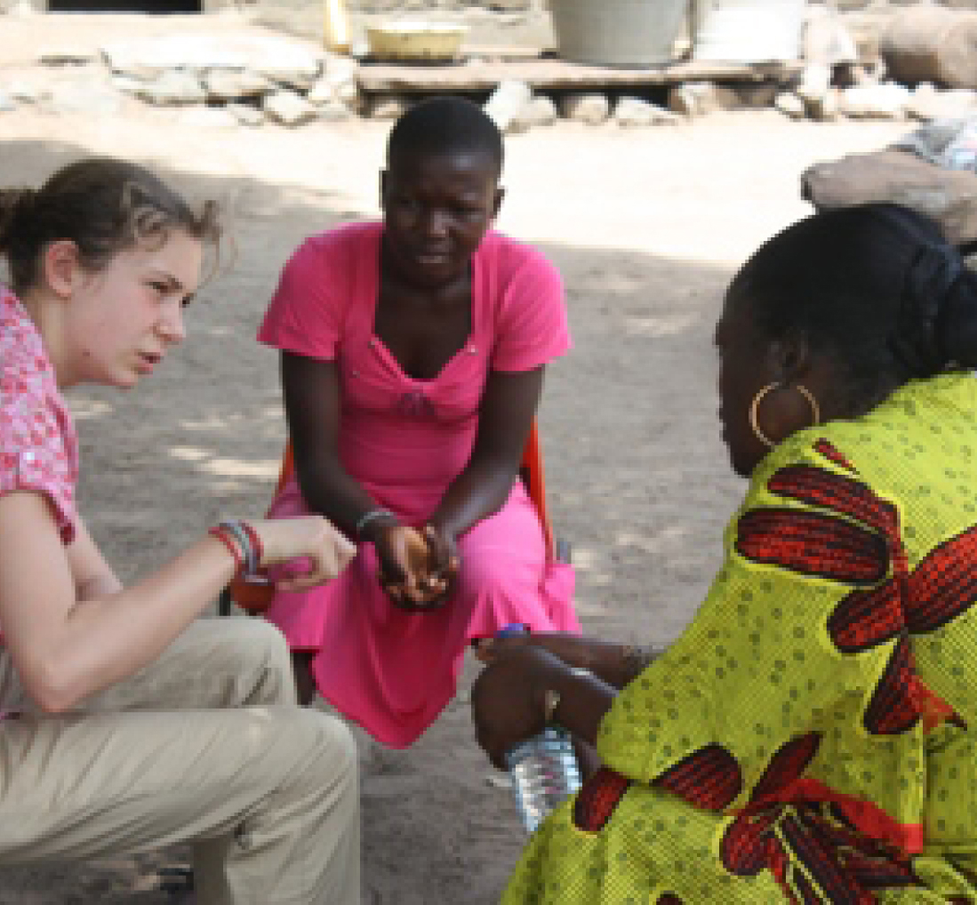 | ………………………………………………..  ………………………………………………..  ……………………………………………….. | ………………………………  ………………………………  ………………………………

1) Tracez une croix dans les cases si l’élément cité est présent dans le texte et écrivez le numéro de la page ainsi que le nom de la rubrique.
Activité 2 Toutes les pages

Titre | Page | Rubrique | Photo | Légende | Chapeau | Signature
Code Aventure : Clara, au Togo
Le plan hivernal démarre
C’est vrai ? Le rouge rend les taureaux agressifs
De la betterave au sucre, toute une histoire à Tirlemont
Au pôle Sud en tracteur

2) Recherchez et écrivez le titre de l’article qui correspond aux caractéristiques données. Complétez le numéro de page et la rubrique. Les articles choisis ne doivent pas être les mêmes qu’à l’exercice 1.

Titre | Page | Rubrique | Photo | Légende | Chapeau | Signature
 |  |  | X
 |  |  | X | X | X | X

Corrigé disponible sur simple demande auprès de votre consultant régional ou via l’adresse suivante : benedicte.lemercier@lejde.be (merci de préciser le nom et le CP de votre école).

Support pédagogique réalisé par Geneviève Boulanger

JDE – Route de Hannut 38 – 5004 Bouge
Tél. : 081/24 89 86 – Fax : 081/23 12 62 – E-mail : redaction@lejde.be

